实验1 Linux基本操作和编程环境

实验目的
- 熟悉Linux环境和常用基本命令。
- 掌握Linux下C语言程序设计的基本步骤。
- 了解和掌握gcc编译器使用

实验内容
一、Linux操作系统使用
1.目录操作命令（补充相应的命令及运行结果截图）
（1）查看登录系统后所在目录：pwd
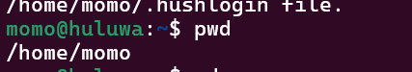
（2）切换到系统/bin目录，然后切换回上次目录：cd
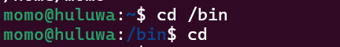
（3）在当前目录下（自己用户名命名的目录下）新建一个目录mydir和创建以自己的学号命名的子目录（在mydir目录下）
（4）使用cd命令进入自己的学号子目录，并查看子目录的完整路径
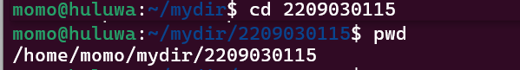
2.文件操作命令（补充相应的命令及运行结果截图）
（1）查看系统根目录下所有文件和文件夹(包括隐藏文件/文件夹)。
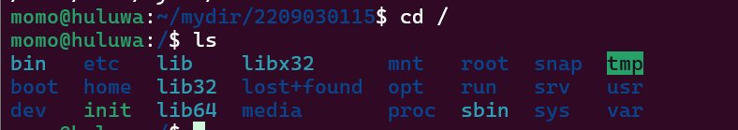
（2）在自己学号子目录中用touch命令创建一个新的空文件newfile。
（3）在学号子目录创建两个文件file1和file2
（4）利用cp命令将系统文件/etc/profile复制到学号子目录中，并用cat命令查看该文件内容
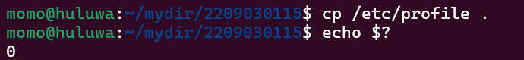
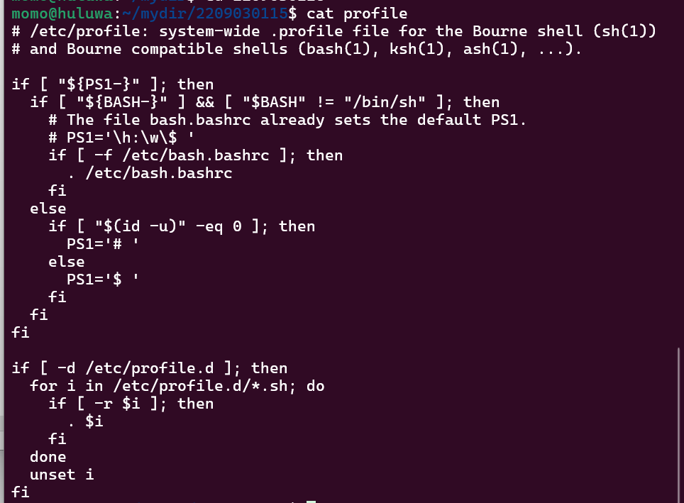
（5）将学号子目录下新建一目录newdir，将profile文件复制一份到newdir目录下并命名为profileCpy。
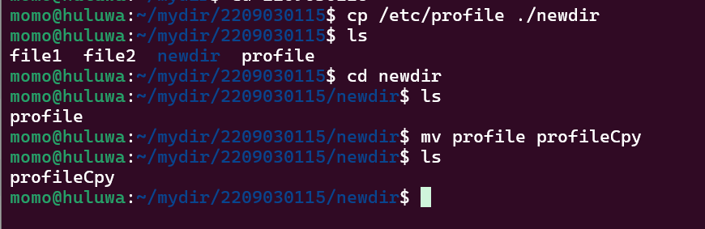
（6）删除目录newdir及目录中的文件，删除前询问
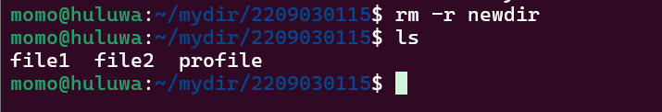
二、Linux编程环境（补充相应的命令及运行结果截图）
1、编写C语言程序：输出一行字符串“hello world！”,在Linux下编辑，编译，运行。
实验步骤：
- 编辑：$gedit hello.c或者鼠标打开gedit程序，进入gedit编辑程序，保存。
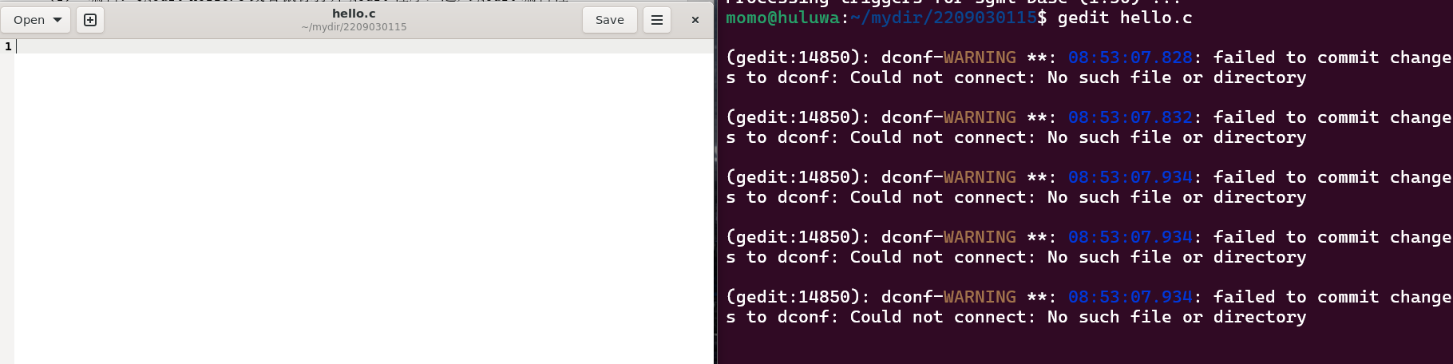
- 编译：$gcc -o hello hello.c。没有错误出现命令提示符，ls命令查看生成hello可执行程序。
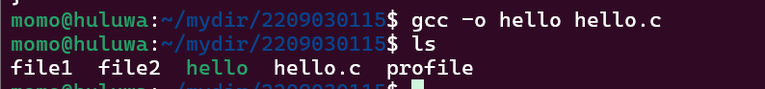
（3） 运行：$./hello 看到程序结果。
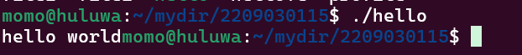
2、编辑以下程序loop.c
#include <stdio.h>
int main()
{ while (1) { };
return 0;
}
- 输入程序
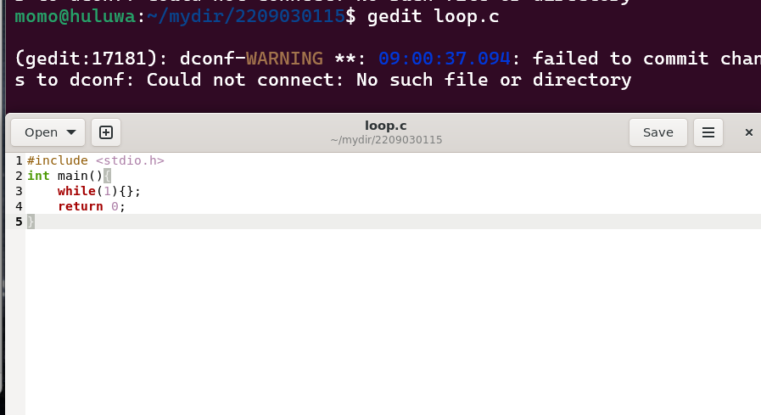
(2) 编译 gcc loop.c –o loop
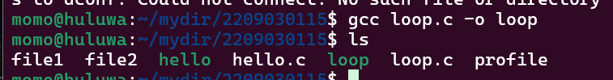
(3) （前台）运行 ./loop
按Ctrl-C终止
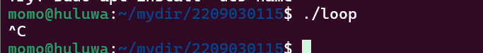
(4) 后台运行 ./loop &
(5) 多次使用ps命令查看进程状态，可多次使用该命令。
注意loop的运行时间
注意ps -l命令和loop命令的父进程号均为shell进程
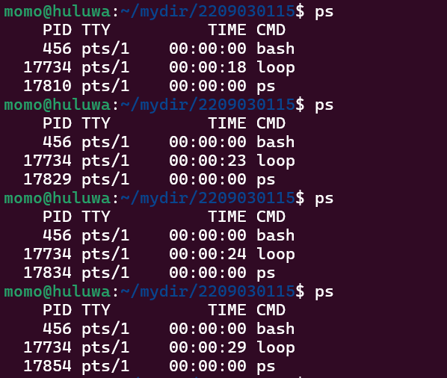
（6） 使用kill命令控制该进程
暂停 kill –STOP <该进程的进程号>
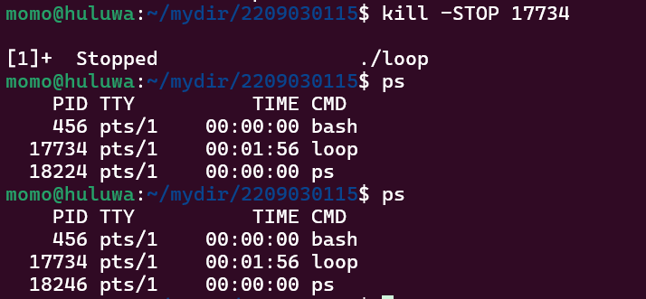
恢复 kill –CONT <该进程的进程号>
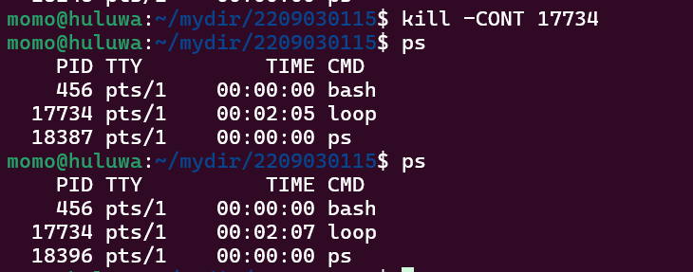
终止 kill –KILL <该进程的进程号>
